程序员需要编写mapper.xml映射文件

程序员编写mapper接口需要遵循一些开发规范，mybatis可以自动生成mapper接口实现类代理对象。

**1.开发规范：**

1、在mapper.xml中namespace等于mapper接口地址

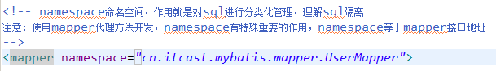

2、mapper.java接口中的方法名和mapper.xml中statement的id一致

3、mapper.java接口中的方法输入参数类型和mapper.xml中statement的parameterType指定的类型一致。

4、mapper.java接口中的方法返回值类型和mapper.xml中statement的resultType指定的类型一致。





# 2.配置SqlMapConfig.xml

**mybatis的全局配置文件SqlMapConfig.xml，配置内容如下：**

properties（属性）

settings（全局配置参数）

typeAliases（类型别名）

typeHandlers（类型处理器）

objectFactory（对象工厂）

plugins（插件）

environments（环境集合属性对象）

environment（环境子属性对象）

transactionManager（事务管理）

dataSource（数据源）

mappers（映射器）

### 批量加载mapper(推荐使用)

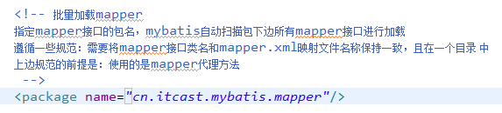

# 3.输入映射

通过parameterType指定输入参数的类型，类型可以是简单类型、hashmap、pojo的包装类型

**POJO**

**POJO是Plain OrdinaryJava Object的缩写**

**可以当作简单的Java对象**

**实际就是普通JavaBeans**

|  |  |  |  |
| --- | --- | --- | --- |
| **外文名** | POJO | **实际意义** | 普通JavaBeans |
| **全    称** | Plain Ordinary Java Object | **特    点** | 支持业务逻辑的协助类 |
| **中文释义** | 简单的Java对象 |  |  |

  POJO类中有属性和get、set方法，但是**没有业务逻辑**

## 3.1传递pojo的包装对象

### 3.1.1需求

完成用户信息的综合查询，需要传入查询条件很复杂（可能包括用户信息、其它信息，比如商品、订单的）

### 定义包装类型pojo

针对上边需求，建议使用自定义的包装类型的pojo。

**在包装类型的pojo中将复杂的查询条件包装进去**。

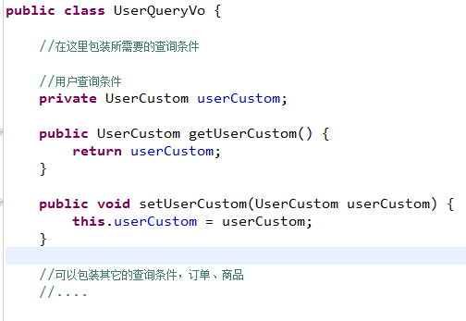

### mapper.xml

在UserMapper.xml中定义用户信息综合查询（查询条件复杂，通过高级查询进行复杂关联查询）。

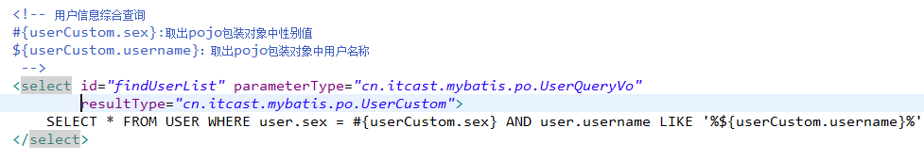

### mapper.java



# 4.输出映射

## resultType

**使用resultType进行输出映射，只有查询出来的列名和pojo中的属性名一致，该列才可以映射成功。**

如果查询出来的列名和pojo中的属性名全部不一致，没有创建pojo对象。

只要查询出来的列名和pojo中的属性有一个一致，就会创建pojo对象。

### 输出简单类型

#### 需求

用户信息的综合查询列表总数，通过查询总数和上边用户综合查询列表才可以实现分页。

#### mapper.xml

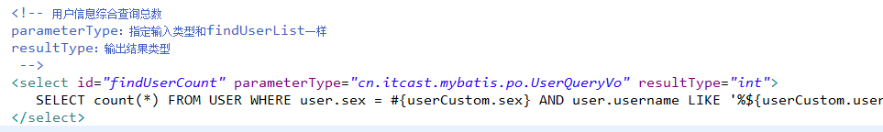

#### mapper.java



#### 小结

查询出来的结果集只有一行且一列，可以使用简单类型进行输出映射。

### 5.resultMap使用方法

如果查询出来的列名和pojo的属性名不一致，**通过定义一个resultMap对列名和pojo属性名之间作一个映射关系。**

1、定义resultMap

2、使用resultMap作为statement的输出映射类型

### 将下边的sql使用User完成映射

SELECT id id_,username username_ FROM USER WHERE id=#{value}

User类中属性名和上边查询列名不一致。

#### 定义reusltMap

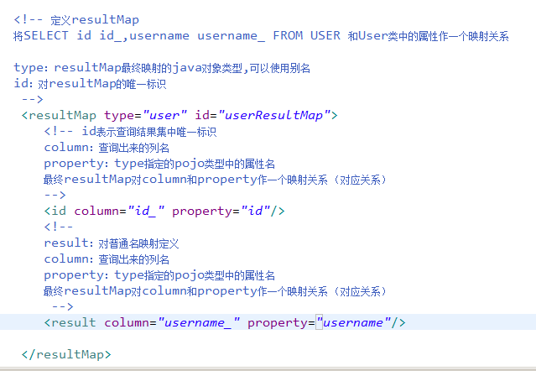

#### 使用resultMap作为statement的输出映射类型

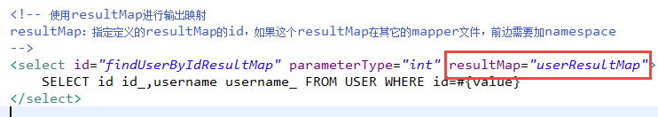

#### mapper.java

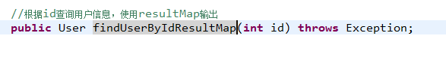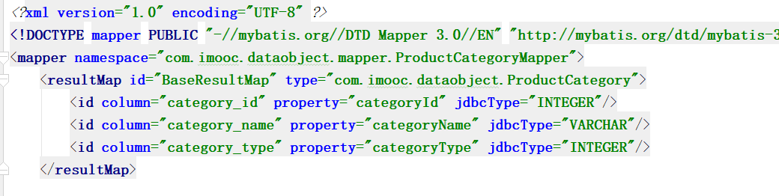

## 小结

**使用resultType进行输出映射，只有查询出来的列名和pojo中的属性名一致，该列才可以映射成功。**

**如果查询出来的列名和pojo的属性名不一致，通过定义一个resultMap对列名和pojo属性名之间作一个映射关系。**